BỘ KHOA HỌC VÀ CÔNG NGHỆ
HỌC VIỆN CÔNG NGHỆ BƯU CHÍNH VIỄN THÔNG
--------------------

BÁO CÁO ĐỒ ÁN MÔN HỌC
ĐỀ TÀI
HỆ THỐNG WEBSITE BÁN THỜI TRANG NAM MEN'S SHOP

Môn học: Lập trình Web
Giảng viên hướng dẫn: ........................................................

STT | Họ và tên sinh viên | MSSV | Ghi chú
1 | ........................................................ | .................... | Trưởng nhóm
2 | ........................................................ | ....................
3 | ........................................................ | ....................
4 | ........................................................ | ....................

TP. Hồ Chí Minh, tháng ...... năm 2026

LỜI MỞ ĐẦU
Trong bối cảnh thương mại điện tử phát triển mạnh, website bán hàng không còn chỉ đóng vai trò như một kênh giới thiệu sản phẩm đơn giản mà đã trở thành một hệ thống nghiệp vụ hoàn chỉnh. Một website bán hàng hiện đại cần hỗ trợ người dùng tìm kiếm sản phẩm nhanh, xem thông tin rõ ràng, chọn đúng biến thể, đặt hàng thuận tiện, theo dõi trạng thái đơn hàng và tương tác lại với cửa hàng sau khi mua. Với lĩnh vực thời trang nam, các yêu cầu này càng rõ hơn vì sản phẩm thường có nhiều size, màu sắc, hình ảnh, bộ sưu tập và phong cách khác nhau.
Đề tài Men's Shop được thực hiện nhằm mô phỏng một hệ thống website bán thời trang nam theo hướng gần với nhu cầu thực tế của một cửa hàng trực tuyến. Hệ thống không chỉ có giao diện dành cho khách hàng mà còn có khu vực quản trị để quản lý sản phẩm, danh mục, đơn hàng, mã giảm giá, người dùng và nội dung Blogs. Đây là những thành phần quan trọng giúp nhóm vận dụng đồng thời kiến thức về thiết kế giao diện, lập trình frontend, xây dựng REST API, xác thực người dùng, phân quyền, thiết kế cơ sở dữ liệu và triển khai ứng dụng web.
Trong quá trình xây dựng, nhóm lựa chọn kiến trúc tách frontend và backend. Frontend sử dụng React và Vite để phát triển giao diện đơn trang, tăng khả năng tái sử dụng component và cải thiện trải nghiệm người dùng. Backend sử dụng Node.js, Express, Prisma ORM và PostgreSQL để xử lý nghiệp vụ, lưu trữ dữ liệu và cung cấp API cho frontend. Cách tổ chức này giúp hệ thống dễ bảo trì, dễ mở rộng và phù hợp với mô hình triển khai hiện nay khi frontend có thể đưa lên Vercel còn backend có thể chạy trên Render.
Báo cáo tập trung trình bày đầy đủ các nội dung chính của đồ án: lý do chọn đề tài, mục tiêu, phạm vi, công nghệ sử dụng, phân tích tác nhân, use case, luồng nghiệp vụ, thiết kế cơ sở dữ liệu, xây dựng giao diện, xây dựng API, kiểm thử và hướng phát triển. Các hình minh họa trong báo cáo được dùng để mô tả kiến trúc, use case, ERD và các luồng chức năng quan trọng như đăng ký OTP, tìm kiếm sản phẩm, giỏ hàng, thanh toán, đánh giá sản phẩm và quản trị sản phẩm.
Do phạm vi môn học có giới hạn, một số chức năng được xây dựng theo dạng mô phỏng có kiểm soát, ví dụ thanh toán online mock gateway hoặc chế độ EMAIL_DEV_MODE để lấy OTP trong môi trường phát triển. Tuy vậy, các luồng này vẫn được thiết kế theo logic thực tế để thể hiện rõ cách hệ thống xử lý dữ liệu và phản hồi với người dùng. Đây cũng là cơ sở để nhóm có thể tiếp tục nâng cấp sau này nếu cần kết nối cổng thanh toán thật, dịch vụ email thật hoặc kho lưu trữ ảnh trên cloud.
Các thông tin về giảng viên hướng dẫn, danh sách sinh viên, MSSV và phân công chi tiết được để trống theo yêu cầu để nhóm bổ sung sau. Nội dung báo cáo được viết bám sát mã nguồn hiện tại của dự án Men's Shop, nhằm giúp người đọc có thể đối chiếu giữa phần phân tích, thiết kế và phần cài đặt thực tế trong hệ thống.

MỤC LỤC
LỜI MỞ ĐẦU 2
MỤC LỤC 2
DANH MỤC HÌNH ẢNH 5
DANH MỤC BẢNG 5
TÓM TẮT ĐỒ ÁN 6
PHÂN CÔNG CÔNG VIỆC 6
CHƯƠNG 1. GIỚI THIỆU ĐỀ TÀI 6
1.1. Lý do chọn đề tài 6
1.2. Mục tiêu 7
1.3. Phạm vi hệ thống 7
CHƯƠNG 2. CƠ SỞ LÝ THUYẾT VÀ CÔNG NGHỆ 7
2.1. Kiến trúc ứng dụng web 7
2.2. Công nghệ sử dụng 8
2.3. Nguyên tắc thiết kế 8
CHƯƠNG 3. PHÂN TÍCH VÀ THIẾT KẾ HỆ THỐNG 8
3.1. Tác nhân hệ thống 8
3.2. Danh sách use case chính 9
3.3. Luồng nghiệp vụ chi tiết 10
3.3.1. Đăng ký, OTP và đăng nhập 10
3.3.2. Tìm kiếm, lọc và xem chi tiết sản phẩm 10
3.3.3. Giỏ hàng, mã giảm giá và đặt hàng 11
3.3.4. Thanh toán online mô phỏng 11
3.3.5. Đánh giá sản phẩm 11
3.3.6. Quản trị sản phẩm và đơn hàng 12
3.4. Thiết kế cơ sở dữ liệu 12
3.5. Thiết kế API 14
CHƯƠNG 4. XÂY DỰNG HỆ THỐNG 14
4.1. Cấu trúc dự án 14
4.2. Giao diện người dùng 14
4.3. Khu vực quản trị 16
4.4. Dữ liệu mẫu 16
4.5. Cấu hình và triển khai 16
CHƯƠNG 5. KIỂM THỬ VÀ ĐÁNH GIÁ 17
5.1. Chiến lược kiểm thử 17
5.2. Đánh giá kết quả 18
CHƯƠNG 6. KẾT LUẬN VÀ HƯỚNG PHÁT TRIỂN 18
6.1. Kết luận 18
6.2. Hướng phát triển 18
TÀI LIỆU THAM KHẢO 19
PHỤ LỤC A. TÀI KHOẢN DEMO 19
PHỤ LỤC B. LỆNH CHẠY DỰ ÁN 19

DANH MỤC HÌNH ẢNH
Hình 1. Use case tổng quát Men's Shop 9
Hình 2. Kiến trúc tổng thể triển khai 7
Hình 3. ERD rút gọn cơ sở dữ liệu 13
Hình 4. Luồng đăng ký, OTP và đăng nhập 10
Hình 5. Luồng tìm kiếm và xem chi tiết sản phẩm 11
Hình 6. Luồng giỏ hàng và đặt hàng 11
Hình 7. Luồng thanh toán online mock gateway 11
Hình 8. Luồng đánh giá sản phẩm 11
Hình 9. Luồng quản trị sản phẩm 12
Hình 10. Luồng trạng thái đơn hàng 12
Hình 11. Minh họa trang chủ 15
Hình 12. Minh họa trang quản trị 16
Hình 13. Minh họa trang chi tiết sản phẩm 15
Hình 14. Minh họa triển khai 17

DANH MỤC BẢNG
Bảng 1. Phân công công việc nhóm 6
Bảng 2. Công nghệ sử dụng 8
Bảng 3. Tác nhân hệ thống 9
Bảng 4. Use case chính 10
Bảng 5. Mô hình dữ liệu chính 14
Bảng 6. API chính 14
Bảng 7. Kịch bản kiểm thử tiêu biểu 18

TÓM TẮT ĐỒ ÁN
Men's Shop là hệ thống website bán thời trang nam được phát triển theo mô hình frontend React/Vite và backend Express/Prisma/PostgreSQL. Hệ thống phục vụ hai nhóm người dùng chính: khách hàng mua sắm và quản trị viên vận hành cửa hàng.
- Khách hàng có thể đăng ký bằng OTP email, đăng nhập, xem sản phẩm, tìm kiếm nhanh, lọc theo danh mục, thêm wishlist, thêm giỏ hàng theo biến thể size/màu, đặt hàng, thanh toán COD hoặc online mô phỏng, theo dõi đơn hàng và đánh giá sản phẩm khi đơn đã hoàn tất.
- Quản trị viên có thể quản lý dashboard, sản phẩm, danh mục, bài viết Blogs, mã giảm giá, đơn hàng và người dùng.
- Cơ sở dữ liệu được thiết kế với các bảng chính như User, Category, Product, ProductVariant, CartItem, WishlistItem, Order, OrderItem, Payment, Coupon, Post, Review và OtpCode.
- Dự án có tài liệu API, Swagger, hướng dẫn deploy và seed dữ liệu demo cho sáu danh mục thời trang nam.

PHÂN CÔNG CÔNG VIỆC
STT | Họ và tên | MSSV | Nội dung phụ trách | Mức độ hoàn thành
1 | ........................................................ | .................... | ........................................................ | ............
2 | ........................................................ | .................... | ........................................................ | ............
3 | ........................................................ | .................... | ........................................................ | ............
4 | ........................................................ | .................... | ........................................................ | ............
Bảng 1. Phân công công việc nhóm

CHƯƠNG 1. GIỚI THIỆU ĐỀ TÀI

1.1. Lý do chọn đề tài
Website bán hàng là dạng ứng dụng web phổ biến, có tính thực tế cao và bao phủ nhiều kiến thức của môn Lập trình Web: thiết kế giao diện responsive, xử lý form, routing, gọi API, xác thực, phân quyền, thiết kế cơ sở dữ liệu, quản lý trạng thái và triển khai. Chủ đề thời trang nam được chọn vì dữ liệu sản phẩm đa dạng, có biến thể size/màu, hình ảnh, danh mục, đơn hàng và các nghiệp vụ bán lẻ quen thuộc.

1.2. Mục tiêu
- Xây dựng website thương mại điện tử cho cửa hàng thời trang nam với giao diện dễ sử dụng, hiện đại và responsive.
- Thiết kế backend REST API phục vụ nghiệp vụ khách hàng và quản trị viên.
- Quản lý dữ liệu sản phẩm, biến thể, tồn kho, giỏ hàng, đơn hàng, thanh toán, đánh giá và mã giảm giá bằng PostgreSQL/Prisma.
- Tạo dữ liệu mẫu sáu danh mục, mỗi danh mục có nhiều sản phẩm nam để phục vụ demo.
- Có khả năng triển khai frontend lên Vercel và backend lên Render.

1.3. Phạm vi hệ thống
Phạm vi của đồ án tập trung vào quy trình mua sắm trực tuyến và quản trị cửa hàng ở mức phù hợp với môn học. Thanh toán online được mô phỏng để thể hiện giao diện và luồng xử lý thực tế, chưa kết nối cổng thanh toán thật. Email OTP có thể chạy ở chế độ dev hoặc cấu hình SMTP thật tùy môi trường triển khai.

CHƯƠNG 2. CƠ SỞ LÝ THUYẾT VÀ CÔNG NGHỆ

2.1. Kiến trúc ứng dụng web
Hệ thống sử dụng kiến trúc client-server. Frontend React chịu trách nhiệm hiển thị giao diện và quản lý trạng thái phía người dùng. Backend Express cung cấp REST API, xử lý nghiệp vụ, xác thực JWT, truy vấn cơ sở dữ liệu thông qua Prisma ORM và trả dữ liệu JSON cho frontend.
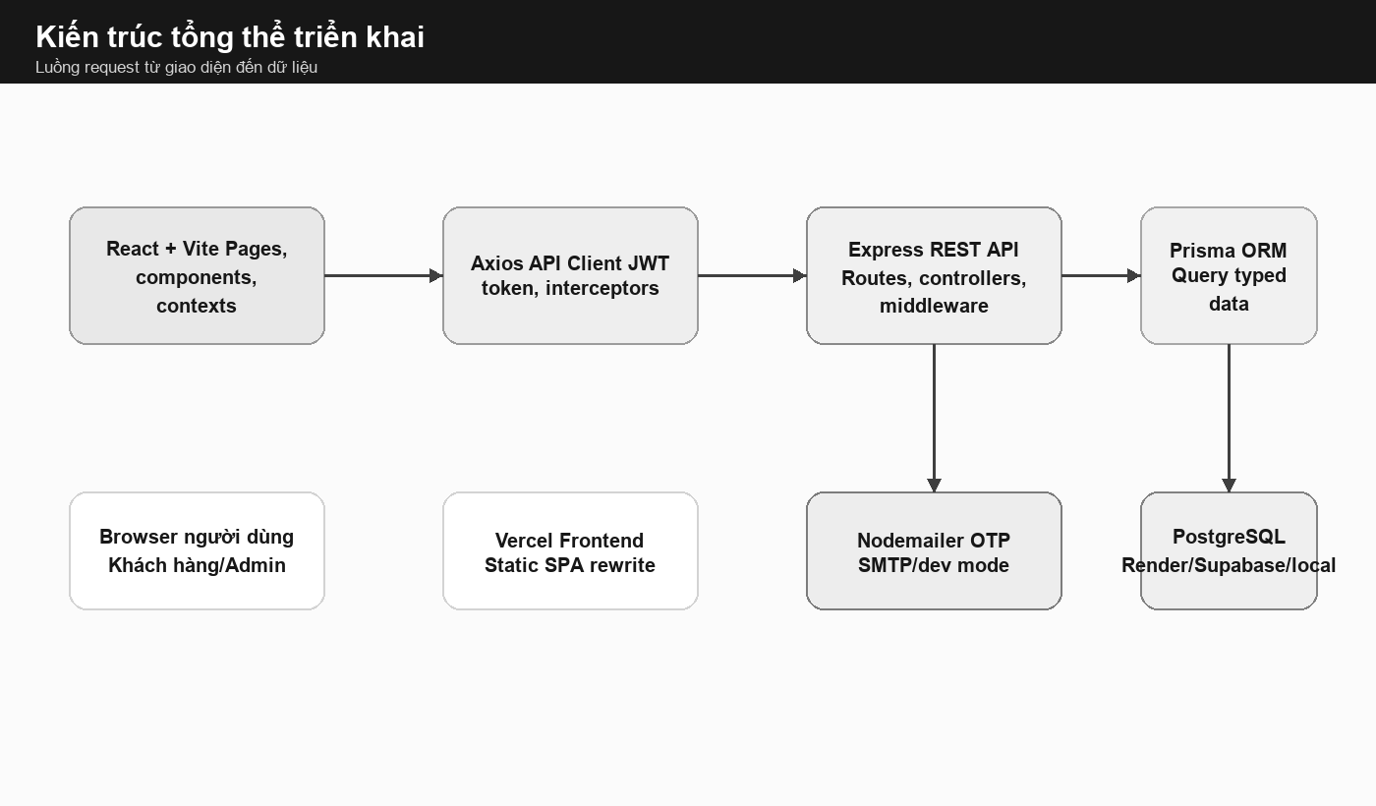
Hình 2. Kiến trúc tổng thể triển khai

2.2. Công nghệ sử dụng
Nhóm | Công nghệ | Vai trò
Frontend | React 18, Vite, React Router DOM | Xây dựng SPA, routing, component UI và trang khách hàng/quản trị.
Giao tiếp API | Axios | Gửi request đến backend, xử lý token và lỗi.
Backend | Node.js, Express | Xây dựng REST API, middleware, route, controller.
Database | PostgreSQL, Prisma ORM | Định nghĩa schema, migration, query dữ liệu và seed demo.
Bảo mật | JWT, bcryptjs, express-validator | Xác thực, phân quyền, mã hóa mật khẩu, kiểm tra dữ liệu đầu vào.
Email | Nodemailer, EMAIL_DEV_MODE | Gửi OTP đăng ký/quên mật khẩu hoặc log OTP khi chạy dev.
Tài liệu API | Swagger UI | Tra cứu endpoint và kiểm thử API.
Triển khai | Vercel, Render | Frontend SPA và backend API production.
Bảng 2. Công nghệ sử dụng

2.3. Nguyên tắc thiết kế
- Tách rõ frontend và backend để dễ phát triển, kiểm thử và deploy độc lập.
- Quản lý quyền truy cập bằng middleware: route khách hàng yêu cầu đăng nhập, route admin yêu cầu quyền ADMIN.
- Thiết kế sản phẩm có biến thể size/màu để phản ánh nghiệp vụ thời trang.
- Không lưu mật khẩu dạng rõ; mật khẩu được hash trước khi lưu.
- Cấu hình nhạy cảm như DATABASE_URL, JWT_SECRET, SMTP được đưa vào biến môi trường.

CHƯƠNG 3. PHÂN TÍCH VÀ THIẾT KẾ HỆ THỐNG

3.1. Tác nhân hệ thống
Tác nhân | Mô tả | Quyền chính
Khách vãng lai | Người chưa đăng nhập vào website. | Xem trang chủ, danh mục, sản phẩm, Blogs, tìm kiếm và xem chi tiết.
Khách hàng | Người dùng đã đăng ký và đăng nhập. | Quản lý hồ sơ, wishlist, giỏ hàng, đặt hàng, thanh toán, xem lịch sử đơn, đánh giá sản phẩm đủ điều kiện.
Quản trị viên | Người dùng có vai trò ADMIN. | Quản lý dashboard, sản phẩm, danh mục, đơn hàng, mã giảm giá, Blogs và người dùng.
Bảng 3. Tác nhân hệ thống

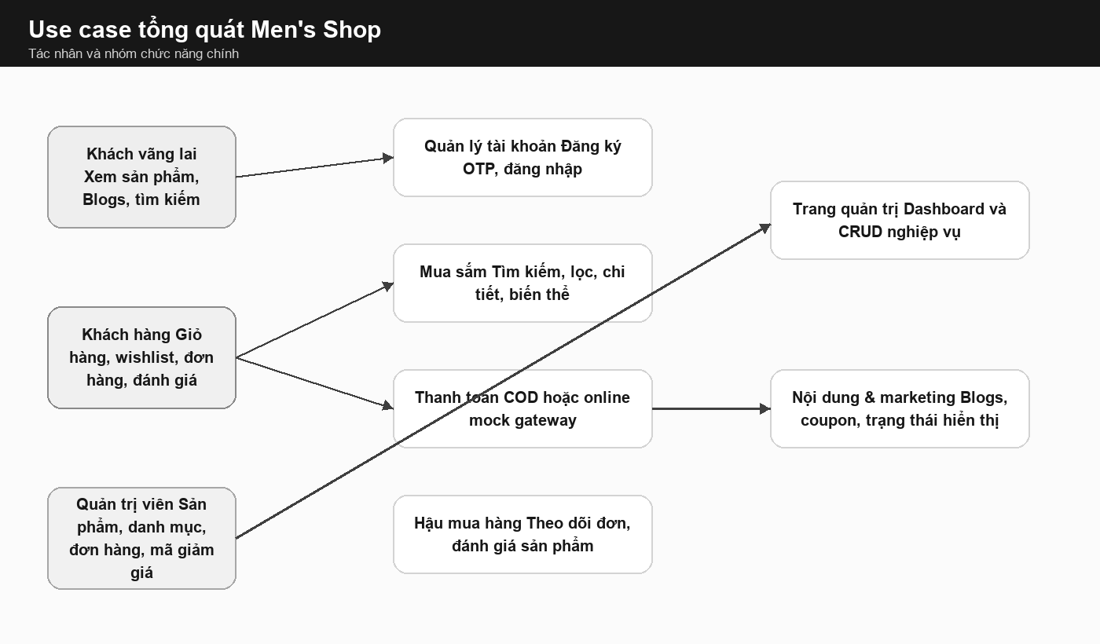
Hình 1. Use case tổng quát Men's Shop

3.2. Danh sách use case chính
Mã | Use case | Tác nhân | Mô tả ngắn
UC01 | Đăng ký tài khoản bằng OTP | Khách vãng lai | Nhập email, nhận OTP, xác thực để kích hoạt tài khoản.
UC02 | Đăng nhập/đăng xuất | Khách hàng/Admin | Xác thực tài khoản và nhận JWT để truy cập chức năng riêng.
UC03 | Tìm kiếm và lọc sản phẩm | Tất cả | Tìm theo tên/phong cách, lọc theo danh mục, giá và trạng thái hiển thị.
UC04 | Xem chi tiết sản phẩm | Tất cả | Xem ảnh, mô tả, giá, biến thể size/màu, tồn kho và đánh giá.
UC05 | Quản lý wishlist | Khách hàng | Thêm/xóa sản phẩm yêu thích.
UC06 | Quản lý giỏ hàng | Khách hàng | Thêm sản phẩm theo biến thể, cập nhật số lượng, xóa sản phẩm.
UC07 | Đặt hàng và thanh toán | Khách hàng | Nhập địa chỉ, áp mã giảm giá, chọn COD hoặc online mock.
UC08 | Theo dõi đơn hàng | Khách hàng | Xem lịch sử, chi tiết và trạng thái đơn hàng.
UC09 | Đánh giá sản phẩm | Khách hàng | Chỉ đánh giá sản phẩm trong đơn hàng đã hoàn tất.
UC10 | Quản lý sản phẩm | Admin | CRUD sản phẩm, biến thể, ảnh, tồn kho và ẩn/hiện sản phẩm.
UC11 | Quản lý đơn hàng | Admin | Xem danh sách đơn, cập nhật trạng thái giao hàng và thanh toán.
UC12 | Quản lý nội dung/marketing | Admin | Quản lý Blogs, danh mục, mã giảm giá và người dùng.
Bảng 4. Use case chính

3.3. Luồng nghiệp vụ chi tiết

3.3.1. Đăng ký, OTP và đăng nhập
Khi người dùng đăng ký, backend tạo mã OTP và gửi qua email nếu cấu hình SMTP hoạt động. Trong môi trường phát triển, EMAIL_DEV_MODE có thể bật để log OTP trong console, giúp demo mà không cần email thật. Sau khi xác thực OTP, người dùng đăng nhập và nhận JWT để gọi các API cần quyền truy cập.
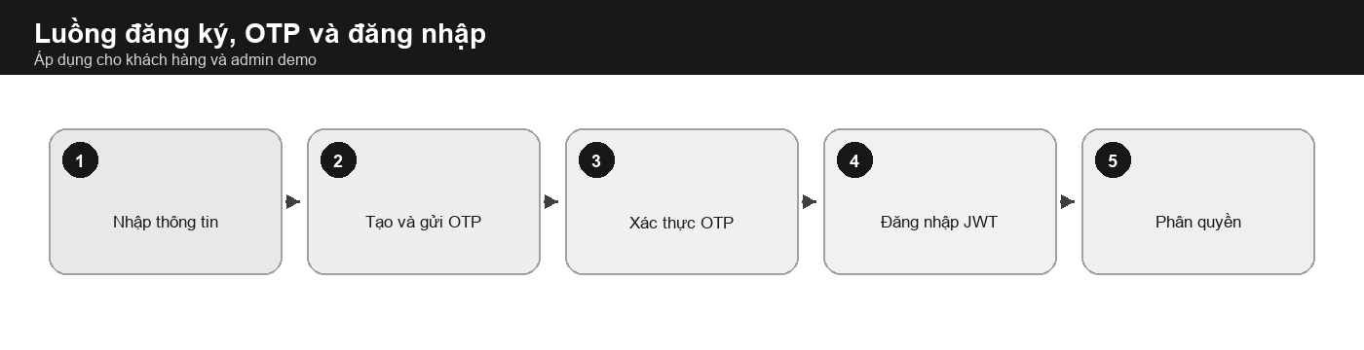
Hình 4. Luồng đăng ký, OTP và đăng nhập

3.3.2. Tìm kiếm, lọc và xem chi tiết sản phẩm
Người dùng có thể tìm kiếm nhanh từ header, vào trang bộ sưu tập, lọc theo danh mục hoặc xem chi tiết sản phẩm. Các lựa chọn size và màu được xử lý theo biến thể sản phẩm, mỗi biến thể có tồn kho riêng.
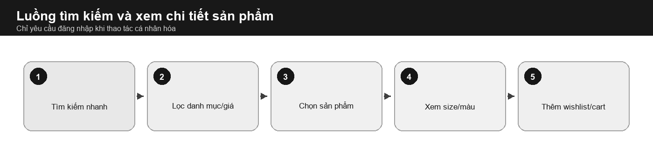
Hình 5. Luồng tìm kiếm và xem chi tiết sản phẩm

3.3.3. Giỏ hàng, mã giảm giá và đặt hàng
Khi thêm sản phẩm vào giỏ, hệ thống lưu productId, variantId và quantity. Khi đặt hàng, backend kiểm tra tồn kho, tính tổng tiền, áp mã giảm giá hợp lệ, tạo Order và OrderItem.
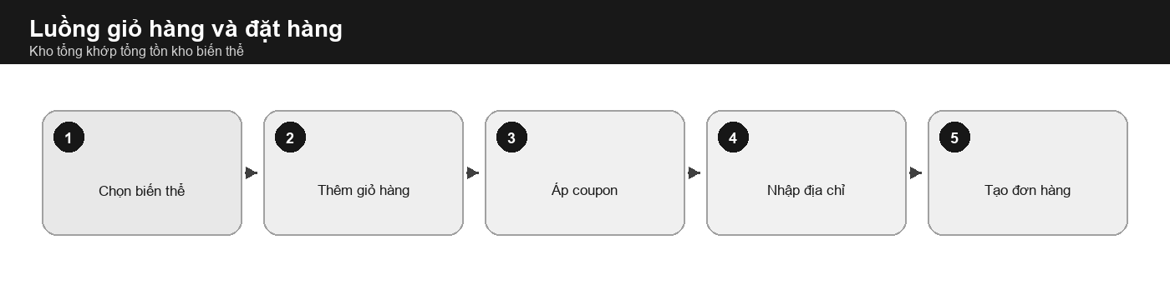
Hình 6. Luồng giỏ hàng và đặt hàng

3.3.4. Thanh toán online mô phỏng
Do phạm vi đồ án chưa tích hợp cổng thanh toán thật, hệ thống cung cấp luồng online mock gateway. Luồng này vẫn có đủ bước chọn phương thức, tạo phiên thanh toán, xác nhận thành công hoặc hủy và cập nhật trạng thái thanh toán.
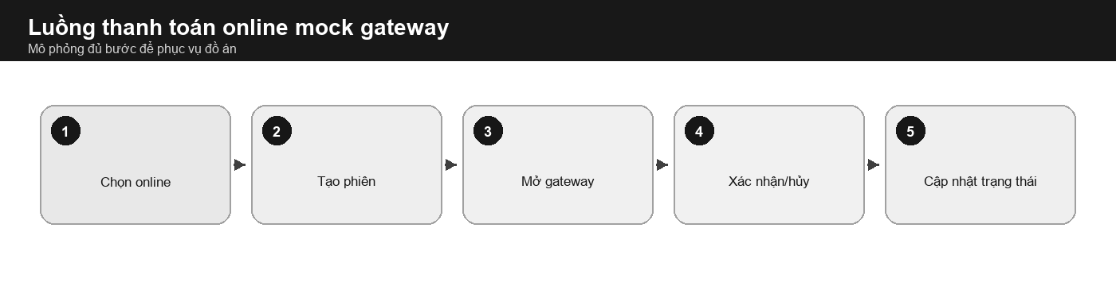
Hình 7. Luồng thanh toán online mock gateway

3.3.5. Đánh giá sản phẩm
Chức năng đánh giá chỉ cho phép khách hàng đánh giá những sản phẩm thuộc đơn hàng đã ở trạng thái Hoàn tất. Cách này giúp hạn chế đánh giá ảo, đồng thời liên kết Review với User và Product.
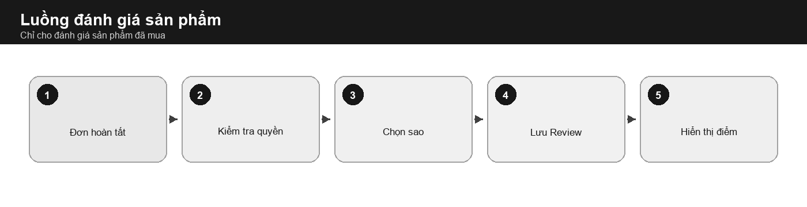
Hình 8. Luồng đánh giá sản phẩm

3.3.6. Quản trị sản phẩm và đơn hàng
Admin có thể tạo mới, chỉnh sửa, tìm kiếm, ẩn/hiện sản phẩm, quản lý danh mục, bài viết, mã giảm giá, người dùng và đơn hàng. Với đơn hàng đã giao, hệ thống chuyển trạng thái thanh toán sang đã thanh toán theo quy tắc nghiệp vụ.
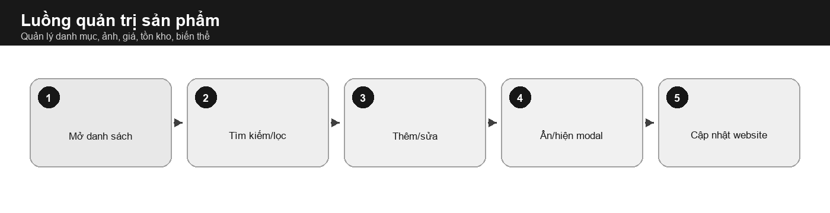
Hình 9. Luồng quản trị sản phẩm
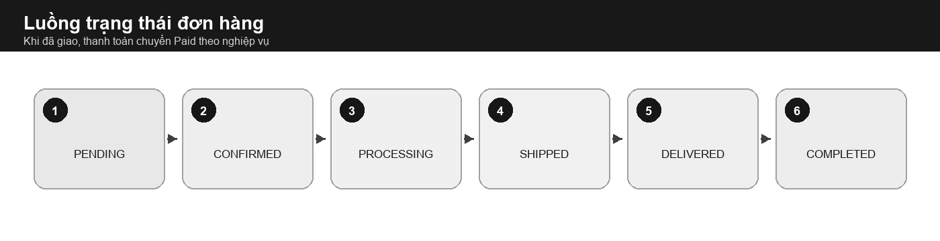
Hình 10. Luồng trạng thái đơn hàng

3.4. Thiết kế cơ sở dữ liệu
Cơ sở dữ liệu sử dụng PostgreSQL, được định nghĩa bằng Prisma schema. Các quan hệ chính xoay quanh người dùng, sản phẩm, danh mục, biến thể, giỏ hàng, wishlist, đơn hàng, thanh toán, mã giảm giá, bài viết và đánh giá.
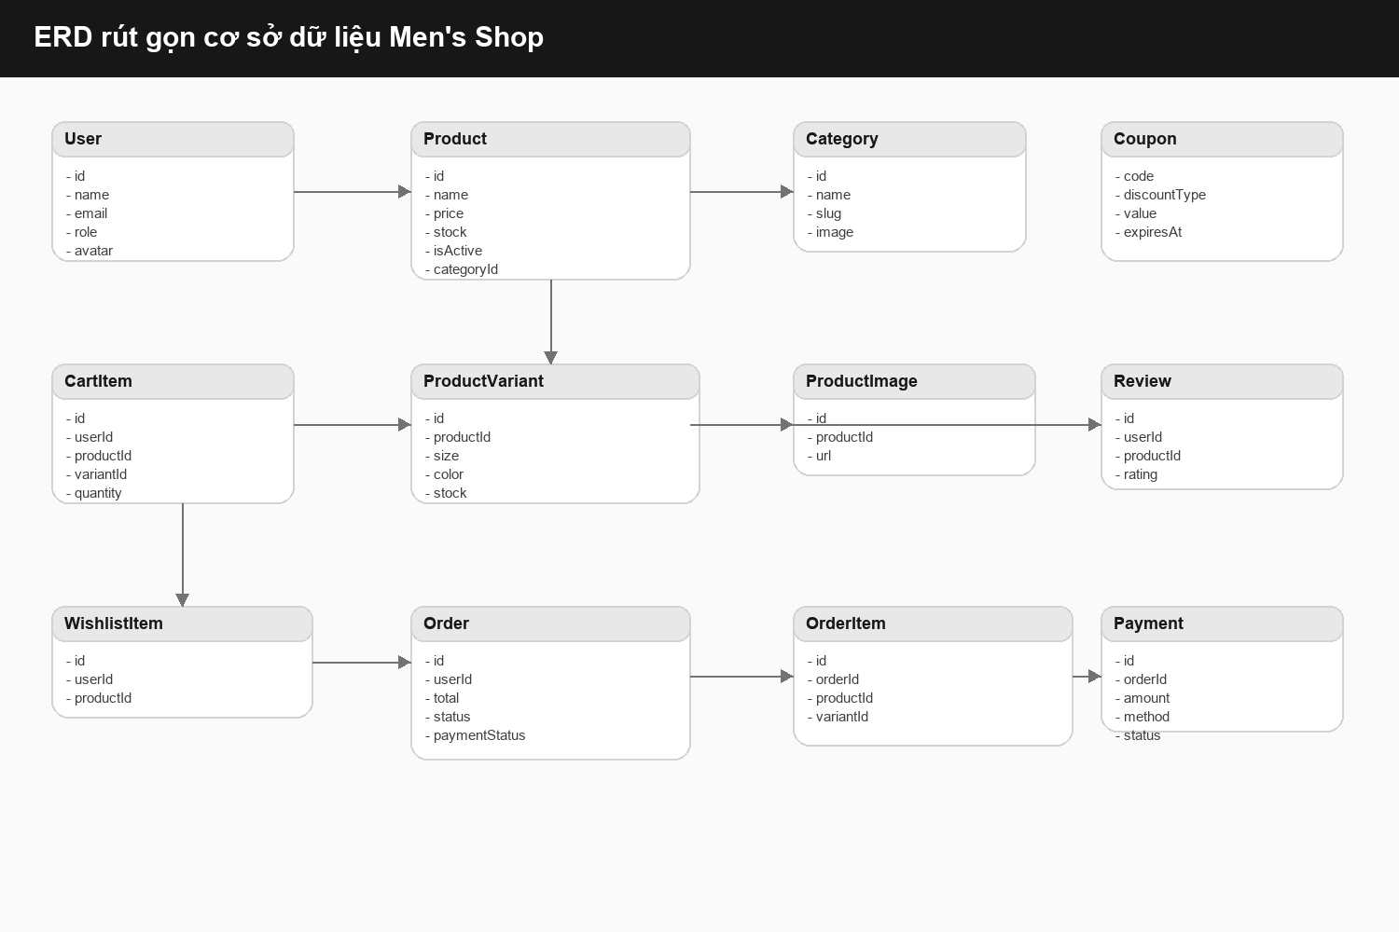
Hình 3. ERD rút gọn cơ sở dữ liệu
Bảng/Model | Vai trò | Quan hệ nổi bật
User | Lưu thông tin tài khoản, vai trò CUSTOMER/ADMIN, avatar và hồ sơ. | Có nhiều CartItem, WishlistItem, Order, Review, OtpCode.
Category | Nhóm sản phẩm thời trang nam. | Một Category có nhiều Product.
Product | Thông tin sản phẩm: tên, mô tả, giá, ảnh chính, trạng thái, tồn kho. | Thuộc Category, có ProductVariant, ProductImage, Review, OrderItem.
ProductVariant | Biến thể size/màu/tồn kho. | Gắn với Product, CartItem và OrderItem.
CartItem | Dòng sản phẩm trong giỏ hàng. | Gắn User, Product và ProductVariant.
WishlistItem | Sản phẩm yêu thích của khách hàng. | Gắn User và Product.
Order | Đơn hàng, địa chỉ, tổng tiền, trạng thái giao và thanh toán. | Gắn User, OrderItem, Payment, Coupon.
OrderItem | Chi tiết sản phẩm trong đơn hàng. | Gắn Order, Product và ProductVariant.
Payment | Bản ghi thanh toán COD/online mock. | Gắn Order, lưu method, amount, status.
Coupon | Mã giảm giá theo phần trăm hoặc số tiền. | Có thể áp vào Order.
Post | Bài viết Blogs phục vụ nội dung marketing. | Hiển thị ở trang Blogs.
Review | Đánh giá sao và nhận xét sản phẩm. | Gắn User và Product, kiểm soát theo đơn hoàn tất.
OtpCode | Mã OTP đăng ký/quên mật khẩu. | Gắn email/user để xác minh.
Bảng 5. Mô hình dữ liệu chính

3.5. Thiết kế API
Nhóm API | Đường dẫn gốc | Chức năng chính
Auth | /api/auth | Đăng ký, xác thực OTP, đăng nhập, quên mật khẩu, hồ sơ người dùng.
Products | /api/products | Danh sách, chi tiết, admin CRUD, ảnh, biến thể, review.
Categories | /api/categories | Danh mục sản phẩm.
Cart | /api/cart | Thêm, sửa, xóa sản phẩm trong giỏ hàng.
Wishlist | /api/wishlist | Quản lý sản phẩm yêu thích.
Orders | /api/orders | Tạo đơn, lịch sử, chi tiết, admin cập nhật trạng thái.
Coupons | /api/coupons | Áp và quản lý mã giảm giá.
Payments | /api/payments | Tạo phiên thanh toán, xác nhận, hủy, mock gateway.
Posts | /api/posts | Danh sách và chi tiết Blogs.
Admin | /api/admin | Dashboard và các API quản trị tổng hợp.
Bảng 6. API chính

CHƯƠNG 4. XÂY DỰNG HỆ THỐNG

4.1. Cấu trúc dự án
Dự án được tổ chức thành hai thư mục chính: frontend và backend. Frontend chứa mã React/Vite, các trang, layout, component dùng chung, context, service gọi API và CSS. Backend chứa Express app, route, controller, middleware, Prisma schema, migration/seed và tài liệu API.

4.2. Giao diện người dùng
- Trang chủ gồm hero bộ sưu tập thời trang nam, danh mục, sản phẩm mới và banner tính năng.
- Trang bộ sưu tập hiển thị sản phẩm, breadcrumb, lọc/tìm kiếm và dẫn sang chi tiết sản phẩm khi cần chọn size/màu.
- Trang chi tiết hiển thị gallery, mô tả, giá, tồn kho, biến thể, wishlist, giỏ hàng và đánh giá.
- Header có tìm kiếm nhanh, wishlist, cart, tài khoản/avatar và dropdown thông tin cơ bản.
- Các màn hình responsive để tránh tràn chữ hoặc vỡ layout trên nhiều viewport.
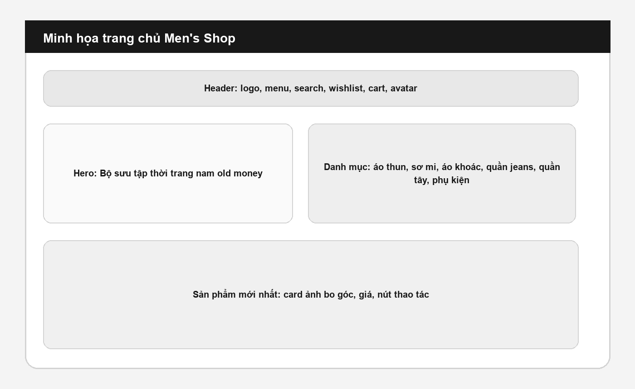
Hình 11. Minh họa trang chủ
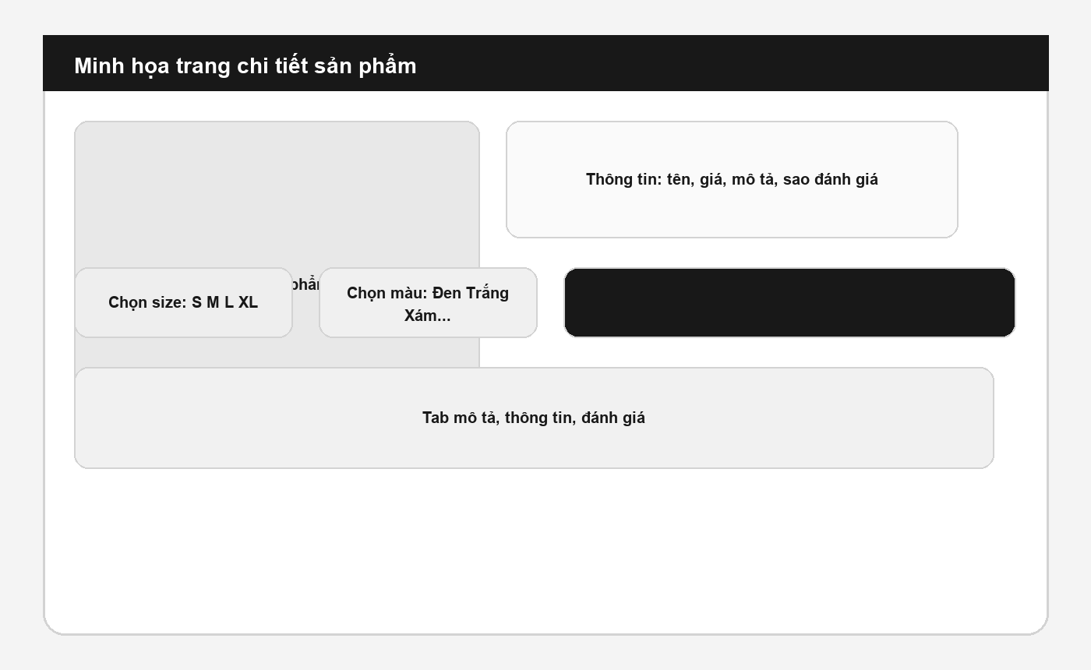
Hình 13. Minh họa trang chi tiết sản phẩm

4.3. Khu vực quản trị
Khu vực admin được bảo vệ bởi quyền ADMIN. Admin có thể theo dõi chỉ số tổng quan, quản lý sản phẩm, danh mục, Blogs, mã giảm giá, đơn hàng và người dùng. Các thao tác nhạy cảm như ẩn/hiện sản phẩm sử dụng modal xác nhận thay vì alert để tăng tính chuyên nghiệp.
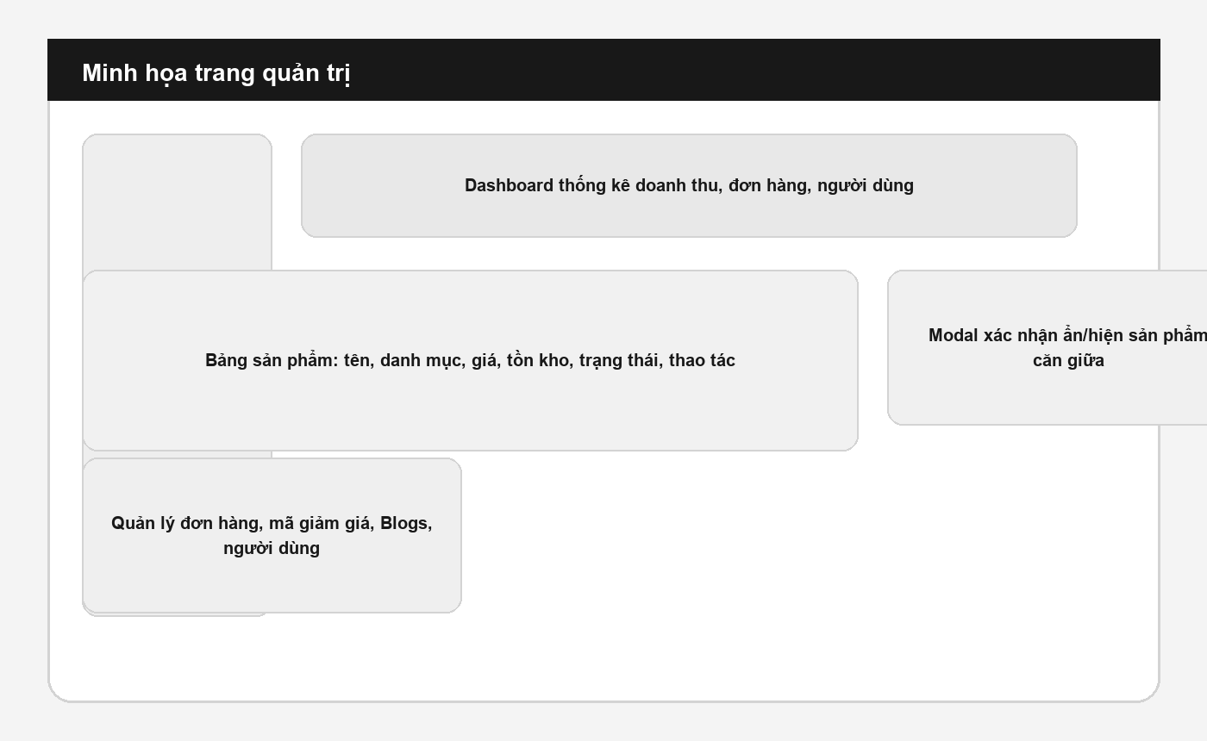
Hình 12. Minh họa trang quản trị

4.4. Dữ liệu mẫu
Seed dữ liệu cung cấp sáu danh mục thời trang nam: Áo thun, Áo sơ mi, Áo khoác, Quần jeans, Quần tây và Phụ kiện. Mỗi sản phẩm có nhiều biến thể size/màu, hình ảnh, tồn kho và giá. Dự án cũng có tài khoản demo admin/customer, coupon WELCOME10/GIAM50K và bài viết Blogs phục vụ demo.

4.5. Cấu hình và triển khai
- Backend cần DATABASE_URL, JWT_SECRET, CLIENT_URL và cấu hình email nếu gửi OTP thật.
- Khi chạy dev, EMAIL_DEV_MODE=true giúp lấy OTP từ log backend mà không phụ thuộc email thật.
- Frontend cần VITE_API_URL trỏ về backend local hoặc Render.
- Frontend deploy lên Vercel, backend deploy lên Render; API health check tại /api/health và tài liệu Swagger tại /api-docs.
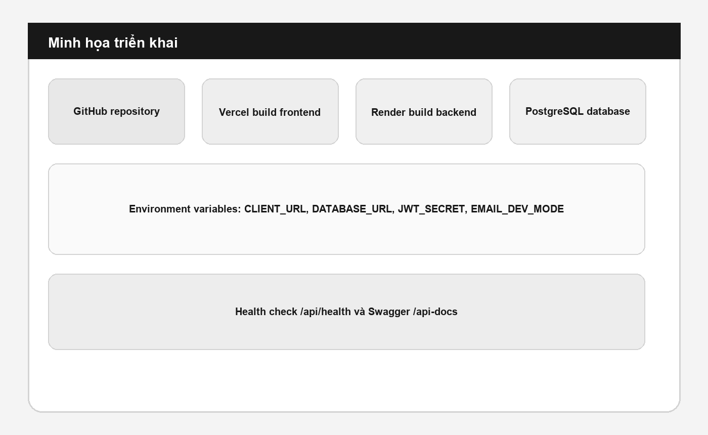
Hình 14. Minh họa triển khai

CHƯƠNG 5. KIỂM THỬ VÀ ĐÁNH GIÁ

5.1. Chiến lược kiểm thử
Kiểm thử tập trung vào các luồng nghiệp vụ chính: xác thực, mua hàng, quản trị dữ liệu, phân quyền và triển khai. Ngoài kiểm thử thủ công trên giao diện, backend có thể được kiểm tra bằng Swagger/Postman và các lệnh Prisma/build.
Mã | Kịch bản | Dữ liệu/điều kiện | Kết quả mong đợi
TC01 | Đăng ký tài khoản bằng OTP | Email mới, OTP đúng | Tài khoản được xác thực và có thể đăng nhập.
TC02 | Đăng nhập sai mật khẩu | Email đúng, mật khẩu sai | API trả lỗi, không cấp JWT.
TC03 | Tìm kiếm sản phẩm | Từ khóa áo sơ mi hoặc quần tây | Danh sách lọc theo từ khóa, không vỡ layout.
TC04 | Thêm giỏ hàng theo biến thể | Chọn size và màu còn tồn kho | CartItem lưu đúng productId, variantId, quantity.
TC05 | Áp mã giảm giá | Coupon còn hạn và đạt điều kiện | Tổng tiền giảm đúng theo loại discount.
TC06 | Thanh toán online mock | Đơn hàng hợp lệ | Payment được tạo, success/cancel cập nhật đúng trạng thái.
TC07 | Đánh giá sản phẩm | Đơn hàng đã hoàn tất | Review được tạo, điểm sao hiển thị trên sản phẩm.
TC08 | Đánh giá khi chưa hoàn tất | Đơn chưa hoàn tất | Hệ thống từ chối đánh giá.
TC09 | Admin ẩn sản phẩm | Tài khoản ADMIN | Sản phẩm không hiển thị trên website, modal xác nhận hiển thị đúng.
TC10 | User truy cập admin | Tài khoản CUSTOMER | Bị chặn do thiếu quyền ADMIN.
Bảng 7. Kịch bản kiểm thử tiêu biểu

5.2. Đánh giá kết quả
- Hệ thống đã bao phủ đầy đủ luồng mua sắm cơ bản và luồng quản trị chính của một website bán thời trang nam.
- Thiết kế dữ liệu có biến thể sản phẩm giúp xử lý size/màu và tồn kho thực tế hơn so với chỉ lưu một sản phẩm đơn giản.
- Giao diện đã được chỉnh theo hướng thời trang nam, có ảnh minh họa, border-radius sản phẩm, header, tìm kiếm nhanh, wishlist/cart/avatar và responsive.
- Thanh toán online đang là mô phỏng, phù hợp với phạm vi đồ án nhưng chưa thay thế được cổng thanh toán thật trong sản phẩm thương mại.
- Email OTP có thể chạy dev mode, cần SMTP thật khi triển khai dùng thật.

CHƯƠNG 6. KẾT LUẬN VÀ HƯỚNG PHÁT TRIỂN

6.1. Kết luận
Đồ án Men's Shop đã xây dựng được một hệ thống website bán thời trang nam có đầy đủ các thành phần quan trọng: giao diện khách hàng, quản trị viên, backend API, database, xác thực, giỏ hàng, đơn hàng, thanh toán mô phỏng, đánh giá và dữ liệu demo. Thông qua đồ án, nhóm vận dụng được kiến thức lập trình web full-stack, thiết kế cơ sở dữ liệu, xây dựng API, quản lý trạng thái giao diện và triển khai ứng dụng.

6.2. Hướng phát triển
- Tích hợp cổng thanh toán thật như VNPay, MoMo hoặc Stripe thay cho mock gateway.
- Bổ sung upload ảnh sản phẩm/avatar lên cloud storage như Cloudinary hoặc S3.
- Tối ưu SEO, metadata, sitemap và hiệu năng ảnh cho frontend.
- Bổ sung báo cáo doanh thu theo tháng, tồn kho sắp hết và sản phẩm bán chạy.
- Tăng cường kiểm thử tự động cho API, component và end-to-end flow.
- Bổ sung phân quyền chi tiết hơn cho nhân viên bán hàng, quản lý kho và quản trị cấp cao.

TÀI LIỆU THAM KHẢO
[1] React Documentation. https://react.dev, truy cập ngày 16/06/2026.
[2] Vite Documentation. https://vitejs.dev, truy cập ngày 16/06/2026.
[3] Express Documentation. https://expressjs.com, truy cập ngày 16/06/2026.
[4] Prisma Documentation. https://www.prisma.io/docs, truy cập ngày 16/06/2026.
[5] PostgreSQL Documentation. https://www.postgresql.org/docs, truy cập ngày 16/06/2026.
[6] Vercel Documentation. https://vercel.com/docs, truy cập ngày 16/06/2026.
[7] Render Documentation. https://render.com/docs, truy cập ngày 16/06/2026.
[8] Nhóm tác giả. Mã nguồn dự án LTW-Men's Shop. Năm 2026.

PHỤ LỤC A. TÀI KHOẢN DEMO
Vai trò | Email | Mật khẩu | Ghi chú
Admin | admin@menshop.com | Admin123456 | Dùng để truy cập trang quản trị.
Khách hàng | customer@menshop.com | Customer123456 | Dùng để demo mua hàng và đánh giá.

PHỤ LỤC B. LỆNH CHẠY DỰ ÁN
Backend:
cd backend
npm install
npx prisma migrate deploy
npx prisma db seed
npm run dev
Frontend:
cd frontend
npm install
npm run dev

